关于益阳金科集美东方小区的履职投诉信存在问题
请求政府有关部门认真查阅相关问题依据
尊敬的领导：
益阳市金科集美东方位于益阳市赫山区银城大道与学府路交汇处，开发商为益阳鼎益房地产开发有限公司，物业公司为金科智慧服务集团股份有限公司，请求益阳市人民政府住房和城乡建设局依法对益阳金科集美东方小区的以下问题履行立案责任、调查责任、审查责任、决定责任、执行责任、告知责任和送达责任。主要有以下问题，见下表：
序号 | 存在问题 | 现场图片及依据 | 备注
9 | 物业公司违规收取装修押金和保温清理金，并且不退说要抵扣物业费。 | 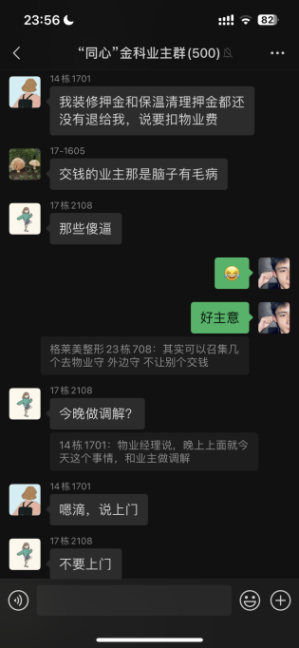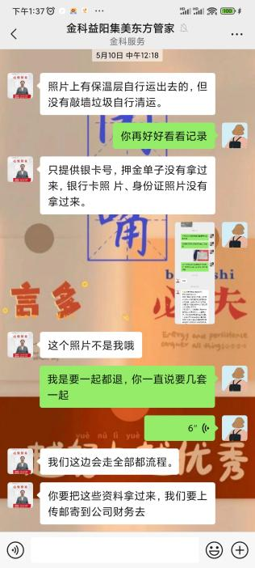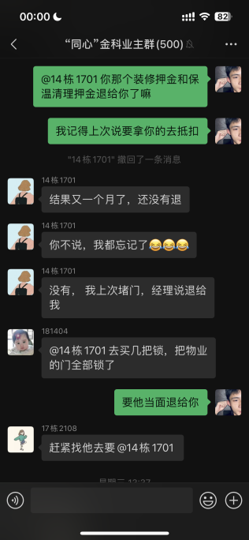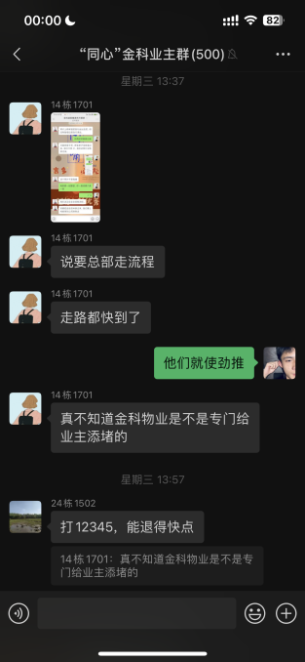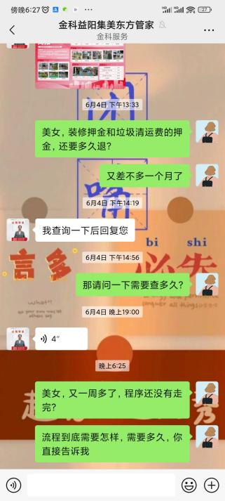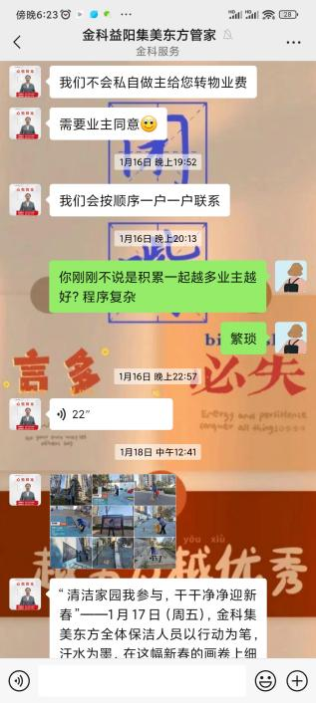
10 | 根据益阳市物价局益阳市房地产管理局文件，2.1的物业费是4级服务标准，日常管理与服务这一内容明确显示“24小时受理业主或使用人报修，急修半小时到现场处理。一般修理一天内完成”，就拿这些来说物业服务就没有通过这个收费标准（附图）；小区配套游乐园地面也损坏，影响居民安全，等等很多不符合的，领导可以到现场来检查，要求降低物业费，业主多次向赫山区信访办反映都没用。 | 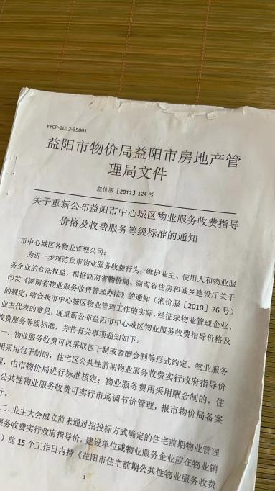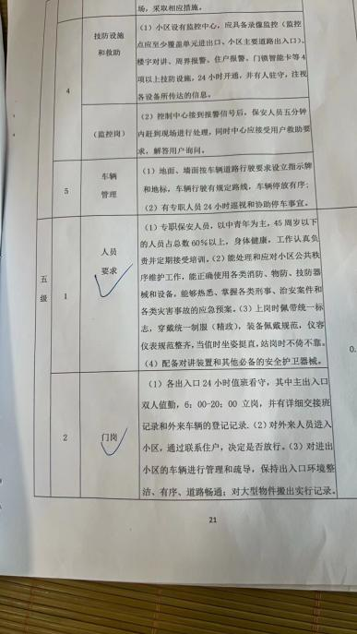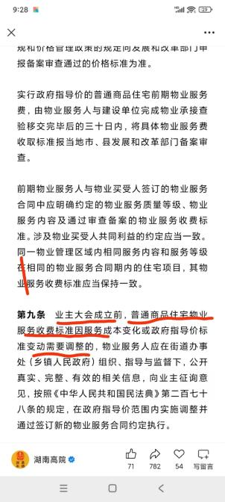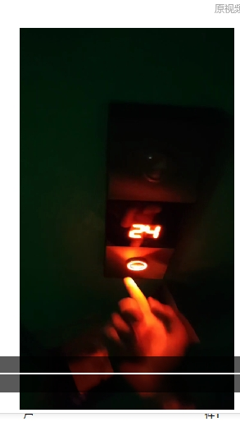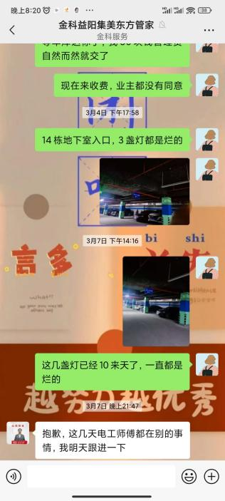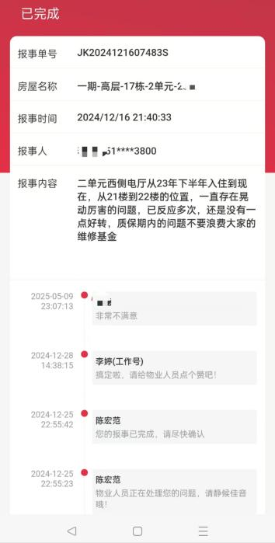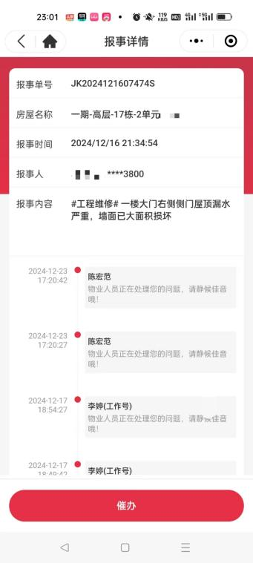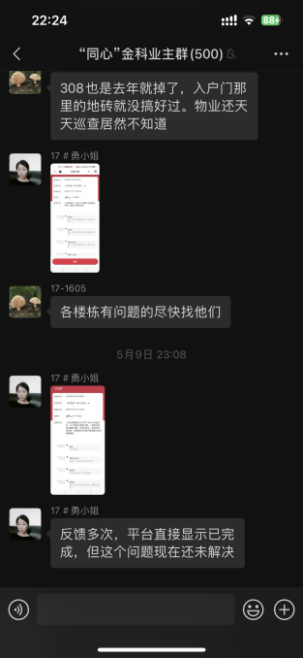
11 | 益阳鼎益房地产开发有限公司开发商规划的天启智能系统未配套，并没有安装（附图）； | 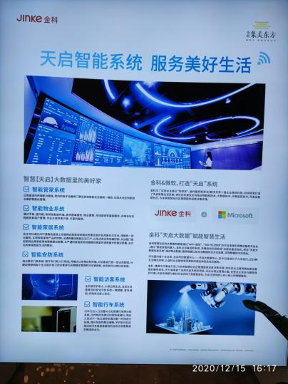
12 | 金科小区公共收益底数不清，管理不规范，未公示，比说2025年6月5日小区物业擅自放行外来人员入内摆摊，并没有经过业主同意，物业的回应只是说摆摊费用是属于公共收益，并没有具体费用明示，请严查金科智慧服务集团股份有限公司在金科小区服务至今以来的公共收益明细，并展示业主；  。 | 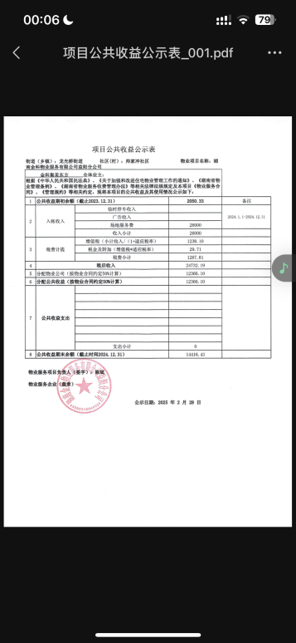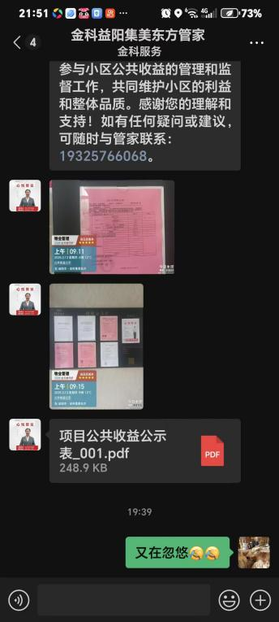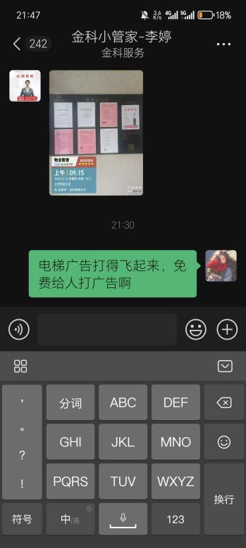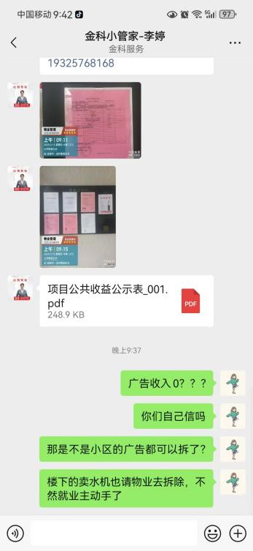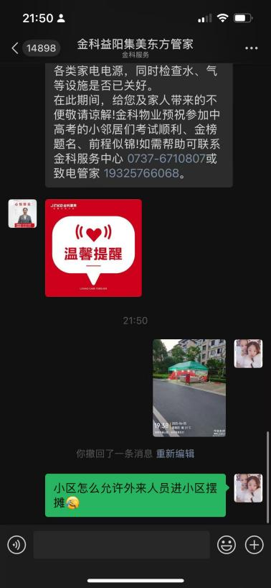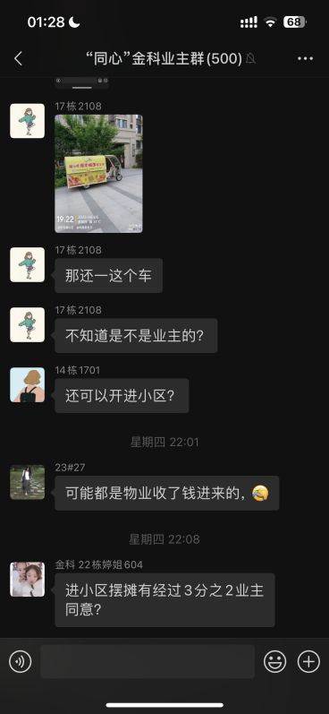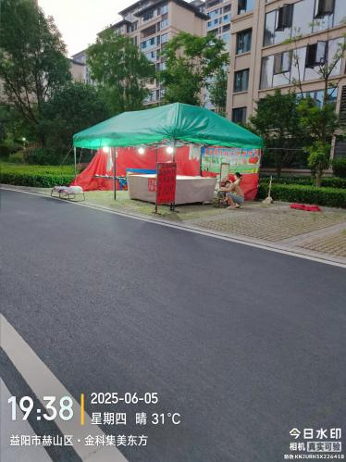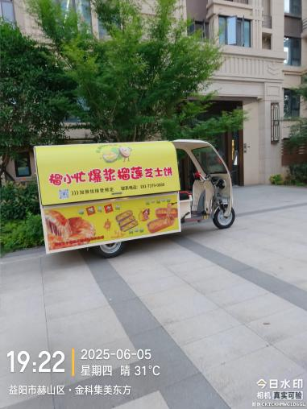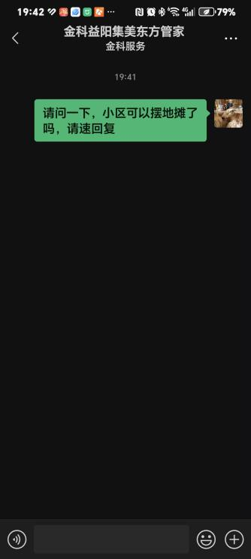
13 | 依据《中华人民共和国动物防疫法》《益阿市文明行为促进条例》《益阳市中心城区养犬管理规定》《益阳市城市管理和综合执法局益阳市公安局关于开展养大管理联合整治行动的通知》等法管法规和认章，金科小区内养犬不牵绳的行为泛滥，金科物业不对养犬居民的犬进行登记，也没有物业工作人员管理，附图；  。 | 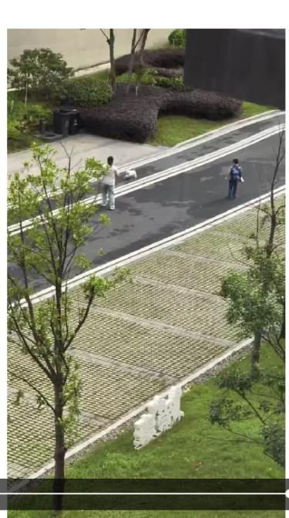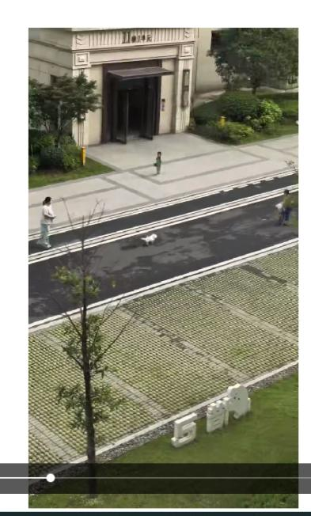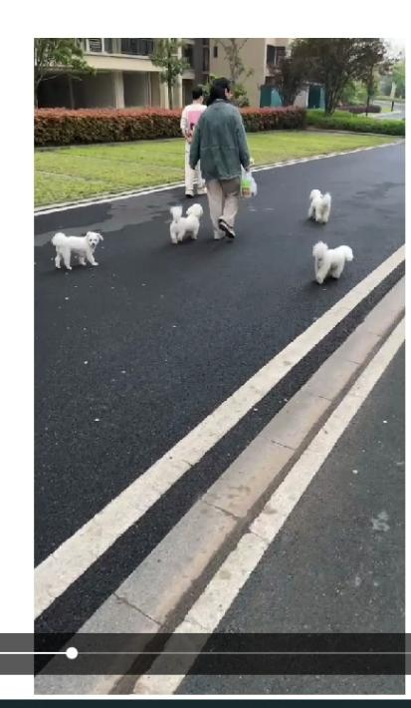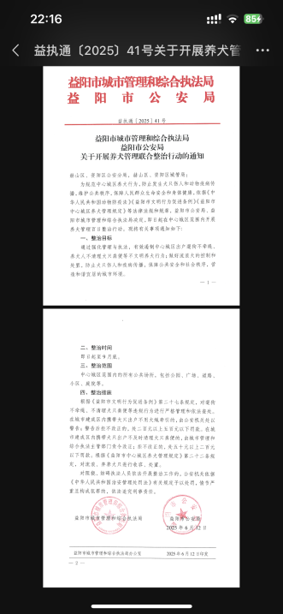
14 | 关于龙光桥街道帅家冲社区反馈的成立业主委员委的条件不成立，因为入住率没有达到60%以上。可以建议成立临时党支部协助监督物业。以下是益阳市小区成立业主委员会的条件和程序，条件：物业交付情况：物业已交付使用的建筑面积达到50%以上；或者物业已交付使用的建筑面积达到30%以上不足50%，且使用超过一年的。(一)经调森了解，一是金科集美东方占地面积为93336.86m，总建筑面积为292880.63m'。目前已交付17栋(8-25栋)，可交付户数为1604户，可交付面积为194525.79m，2021年9月30日办理首次交付手续目前已入住户数601户。现小区入住率已达标，且建筑面积也已达标，龙光桥街道帅家冲社区的反馈有误。 | 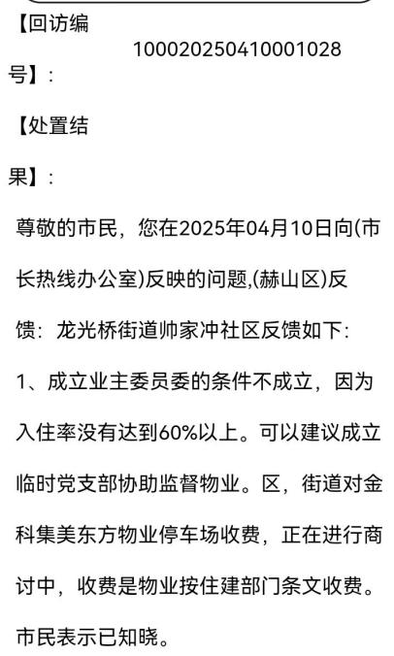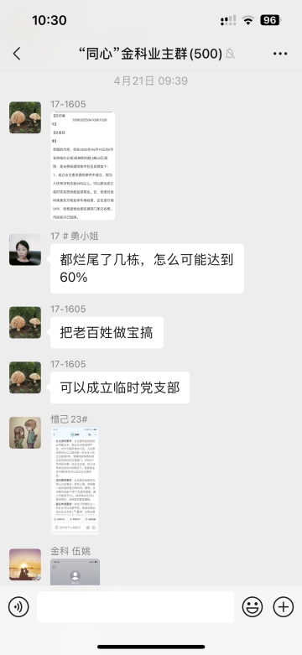

金科小区开发商：益阳鼎益房地产开发有限公司交付的房屋未完工、存在质量问题且存在较大安全隐患，置广大人民群众的生命财产安全而不顾，请求政府有关部门为老百姓主持公道。金科小区物业：金科智慧服务集团股份有限公司服务存在违规，置小区老百姓的合法权益和义务而不顾，请求政府有关部门为老百姓主持公道。

益阳市金科集美东方业主
2025年6月18日

